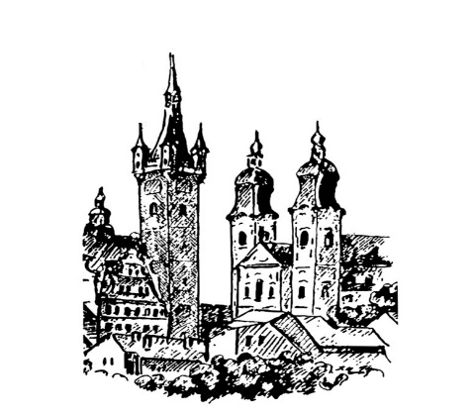Der Schachklub Sokol Klatovy

veranstaltet zum

 31. Mal sein Schachopen

## OPEN Klatovy 2025

* 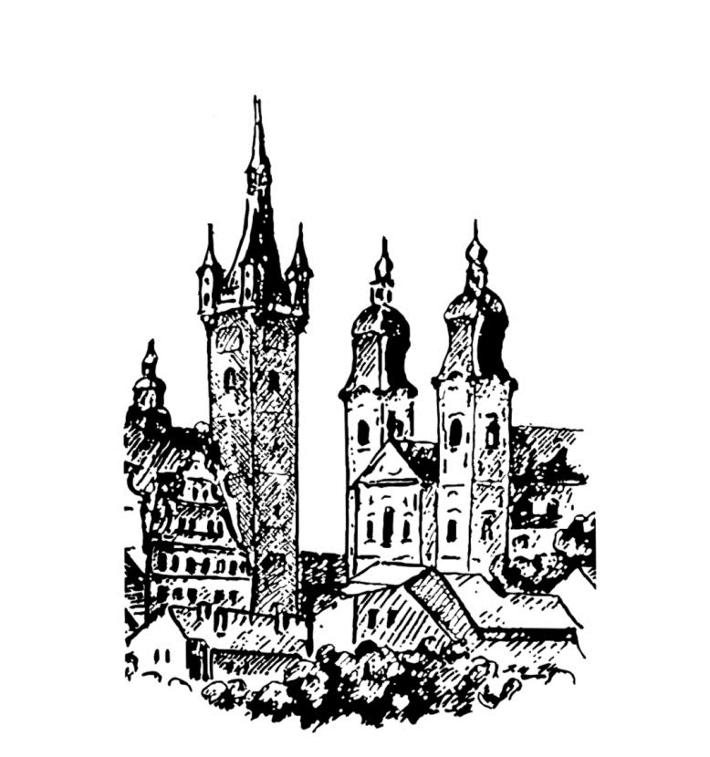***FIDE OPEN A (ELO* > *1800)***
* ***FIDE OPEN B (ELO* < *2000)***
* ***FIDE OPEN C (Senioren 50+)   
  Gedenkturnier für Herrn Ing. Jaromír Novák***

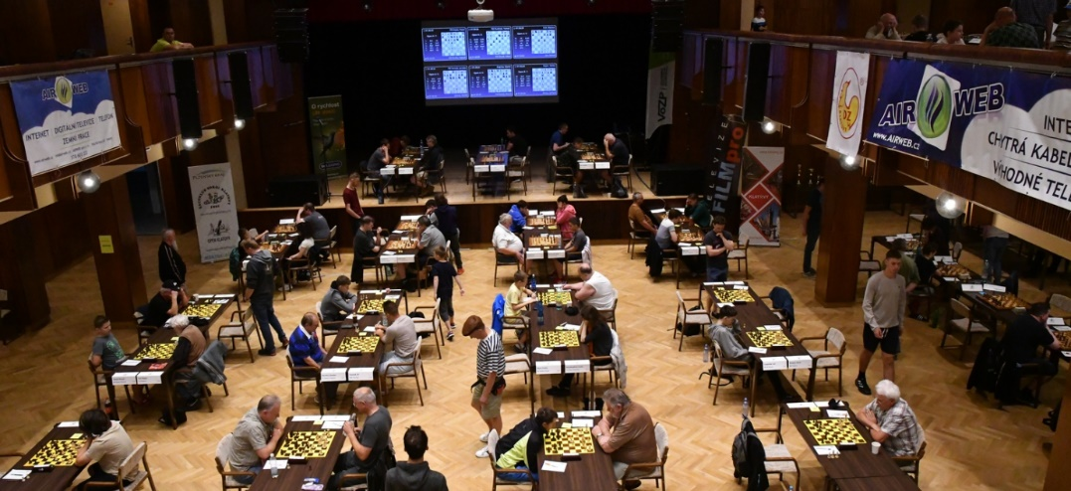

***Klatovy, 28. 6. – 6. 7. 2025***

[**www.openklatovy.cz**](http://www.openklatovy.cz/)





**Termin:**  28.6. – 6.7. 2025

**Spielort:** Im Kulturhaus Klatovy, Domažlická 767, 39 01 Klatovy

**Anmeldung:** Am Spielort, Freitag 27.6. von 17.00 bis 21:00 Uhr und/oder Samstag 28.6. von 10:00 bis 15:00 Uhr

**Spielmodus:**  9 Runden (Schweizer System), 2 Stunden/Partie + 30 s / Zug

**Unterkunft:**  Siehe letzte Seite

**Verpflegung:** Am Spielort ist ein Imbissstand vorhanden. Alternativ können **Mittag- und Abendessen** vorbestellt werden. Eine Speisekarte wird auf der Turnierseite veröffentlicht.

**Anmeldung und Karel Novacek**, [novacek.chess@seznam.cz](mailto:novacek.chess@seznam.cz),

**Auskunft bei:** Handy:+420 737 337 955, Meldeschluss ist der **8. Juni!**

**Turnierplan:** 1. Runde: 28.6. - 16:00 4. Runde: 1.7. - 16:00 **7. Runde: 4.7. - 14:00**  
2. Runde: 29.6. - 16:00 5. Runde: 2.7. - 16:00 8. Runde: 5.7. - 16:00  
3. Runde: 30.6. - 16:00 6. Runde: 3.7. - 16:00 9. Runde: 6.7. - 09:00

**Preise:** **Turnier A Turnier B Turnier C**

1. Preis: 15.000 CZK 4.000 CZK 4.000 CZK

2. Preis: 10.000 CZK 3.000 CZK 3.000 CZK

3. Preis: 7.000 CZK 2.000 CZK 2.000 CZK

4. Preis: 5.000 CZK 1.700 CZK 1.700 CZK

5. Preis: 4.000 CZK 1.500 CZK 1.500 CZK

6. Preis: 3.000 CZK 1.300 CZK 1.300 CZK

7. Preis: 2.400 CZK 1.200 CZK 1.200 CZK

8. Preis: 1.800 CZK 1.100 CZK 1.100 CZK

9. Preis: 1.600 CZK 1.000 CZK 1.000 CZK

10. Preis: 1.400 CZK 900 CZK 900 CZK

11. Preis: 1.200 CZK 800 CZK 800 CZK

12. Preis: 1.000 CZK 700 CZK 700 CZK

1. Frau: 1.000 CZK 700 CZK 700 CZK
2. Frau: 700 CZK 500 CZK 500 CZK
3. Frau: 500 CZK 300 CZK 300 CZK

**Mannschafts-** 4 Spieler eines Vereins. Der beste Verein im Turnier A gewinnt 2000 CZK,

**wettbewerb:** im Turnier B 1000 CZK

**Sachpreise:** Für die besten Schüler und Jugendlichen (U8, U10, U12, U14 und U16) im A + B Turnier. Weiterhin erhalten der jüngste und der älteste Teilnehmer einen Preis.

**Startgeld: Turnier A Turnier B Turnier C**

(ELO FIDE) (ELO FIDE oder CZ) (keine ELO Begrenzung)

2300 und mehr 0 € 0-2000 : 32 € Jg. 1975 und älter: 32 €

2200 – 2299 28 €

2000 – 2199 36 €

1800 – 1999 44 €

**Startgeldermäßigung** (darf kumuliert werden):

A. Jugend U16 (2009 und jünger) - 4 €

B. Frauen - 4 €

C. Teilnehmer des Vorjahres - 4 €

D. Senioren (1960 und älter) - 4 €

**Rahmenprogramm:**

**• Schnellschachturnier: (Sonntag 29.6. ab 9:00)**

CH-System, 7 Runden, 2 x 15 min, Geldpreis (1000 CZK) und weiter Sachpreise, Open, Startgeld 4 €

**• Schnellschachturnier für Senioren: (Sonntag 29.6. ab 9:00)**

CH-System, 7 Runden, 2 x 15 min, Geldpreis (1000 CZK) und weiter Sachpreise,

Jahrgang 1960 und ältere, Startgeld 4 €

**• Schnellschachturnier für die Jugend: (Sonntag 29.6. ab 9:00)**

CH-System, 7 Runden, 2 x 15 min, Sachpreise für alle. Startgeld 4 €.

Kategorie Mädchen und Jungen, Jahrgang 2011 und jünger

**• Tischtennisturnier: (Montag 30.6. ab 9:00)**

Spielmodus wird nach Teilnehmeranzahl bestimmt, Sachpreise, Startgeld 2 €

**• Beachvolleyball: (Dienstag 1.7. ab 9:00)**

Nur beim guten Wetter. Spielmodus wird nach Teilnehmeranzahl bestimmt. Startgeld 6 € pro Team,  
 Sachpreise

**• Fußballturnier: (Mittwoch 2.7. ab 9:00)**

Spielmodus wird nach Teilnehmeranzahl bestimmt, Sachpreise, Startgeld 12 € pro Mannschaft

**• Blitzturnier: (Freitag 4.7. ab 20:00)**

CH-System, 15 Runden, 2 x 3 min.+ 2 s, Geldpreis (1.000 CZK) und weiter Sachpreise, Startgeld 4 €

**• Stadtführung in Klatovy**

Stadtführung durch die Altstadt mit Stadtführer. Termin wird noch bekannt gegeben.

**Weitere Informationen:**

Das ausgefüllte Anmeldeformular (Formular erhältlich auf der Turnierseite), ist an die E-Mail-Adresse: [sachklub.klatovy@seznam.cz](mailto:sachklub.klatovy@seznam.cz) zu senden. Sie erhalten eine Anmeldebestätigung.

Das Anmeldeformular muss ihre Adresse, Telefonnummer und eine E-Mail-Adresse enthalten.

Bei Abmeldung vom Turnier werden das Unterkunft- und Startgeld zurückerstattet.

Die Stornogebühr bei Abmeldung 14 Tage vor dem Turnier ist kostenfrei,

7-13 Tage vor dem Turnier beträgt 8 €, 1-6 Tage vor dem Turnier beträgt 12 €.

Unterkunft- und Startgeld bitte auf das Turnierkonto IBAN CZ50 2010 0000 0021 0250 1446 überweisen.

Es besteht die Möglichkeit das Unterkunft- und Startgeld für mehrere Teilnehmer mit einer Banküberweisung zu bezahlen (Bitte eine Referenzangabe oder eine E-Mail-Nachricht bei der Zahlung angeben).

Die Einteilung zu den Unterkünften wird nach Eingang in der Reihenfolge der Anmeldungen aufgeteilt und gilt für Spieler mit bereits bezahltem Unterkunft- und Startgeld.

Alternativ kann die Unterkunft bereits ab Freitag bezogen werden.

Alle Partien stehen am darauffolgenden Tag auf der Turnierseite zum Download zur Verfügung. Ausgewählte Spiele werden online übertragen.

Bei Anmeldung vor Ort steht kostenfreies Bulletin zur Verfügung, sowie Informationen

über das Begleitprogramm, Sehenswürdigkeiten und Gästevorteile.

Wertungsreihenfolge: 1. Punkte, 2. Buchholz Cut 1, 3. Buchholz, 4. Sonneborn, 5. Los

Turniere A, B und C werden für ELO FIDE und ELO CZ berechnet.

Alle zur Siegerehrung anwesenden Teilnehmer gehen in die Verlosung von zwei wertvollen Preisen ein.

|  |  |  |  |  |  |  |  |
| --- | --- | --- | --- | --- | --- | --- | --- |
| **Unterkünfte** | | | **Preis pro Person und Nacht (EUR)** | | | |  |
| **Code** | **Einrichtung** | **Info + Entfernung zum Spielort** | **1B** | **2B** | **3B** | **4B** | **WWW** |
| A | **Jugendher-berge** | Voříškova 823 Klatovy, Zellen 2+2 mit Sanitäreinrichtung, 250 m. | 22 | 16 | - | - |  |
| B | **Hotel Beránek**  - Kategorie 1 | Dusche, WC und TV im Zimmer. 500 m. | 26 | 22 | 22 | - | [www.beranekklatovy.cz/hotel.htm](http://www.beranekklatovy.cz/hotel.htm) |
| C | **Hotel Beránek**  - Kategorie 2 | Dusche und TV im Zimmer, WC im Gang. 500 m. | 20 | 16 | 16 | - | [www.beranekklatovy.cz/hotel.htm](http://www.beranekklatovy.cz/hotel.htm) |
| D | **Hotel Beránek** - Kategorie 3 | Ohne Sanitäreinrichtung, 500 m. | 16 | 12 | 12 | - | [www.beranekklatovy.cz/hotel.htm](http://www.beranekklatovy.cz/hotel.htm) |
| E | **Pension  U Parku** | Familienbetriebene Pension mit ausgezeichneter böhmischer Küche. 700 m. | 26 | 20 | 20 | 20 | [www.penzion-klatovy.cz](http://www.penzion-klatovy.cz/) |
| F | **Pension  Na Zemědělce** | Unterkunft in der ruhigen Gegend in Klatovy. 1,3 km. | 24 | 22 | - | - | [www.sszp.kt.cz/index.php?pages=26&page=212&lang=cz&sm=4](http://www.sszp.kt.cz/index.php?pages=26&page=212&lang=cz&sm=4) |
| G | **Pension**  **Na Vršku** | Familienbetriebene Pension, Unterkunft in der ruhigen Gegend in Klatovy. 1,3 km. | 26 | 16 | 16 | 16 | [www.zlatestranky.cz/profil/H149684](http://www.zlatestranky.cz/profil/H149684) |
| H | **Pension  Strnad** | Komfortunterkunft neben Spielort. 50 m. | 32 | 24 | 20 | - | [penzionustrnada.cz/ubytovani-klatovy](http://penzionustrnada.cz/ubytovani-klatovy/) |
| I | **Pension**  **Kotva** | Komfortunterkunft neben Spielort. 300 m. | 38 | 30 | 28 | - | [Ubytování v penzionu, pivnice | Penzion Kotva Klatovy](https://penzion-kotva.cz/) |
| J | **Pension Na Úhlavě** | Unterkunft mit Basisniveau am Stadtrand in schöner Natur mit Garten und Feuerstelle. 2,3 km | 20 | 16 | - | - |  |
| K | **Hotel  Centrál** | Preise inkl. Frühstück und Wellness. 500 m. | 50 | 46 | - | - | [www.centralkt.cz](http://www.centralkt.cz/) |

Der Bestellvorgang zu einer der o.g. Unterkunft erfolgt über die Anmeldung beim Veranstalter.

Es wird empfohlen sich zuvor nach der Verfügbarkeit zu erkundigen.

Die Preise verstehen sich inkl. MwSt. und Stadtgebühr und sind ohne Frühstück (Einzige Ausnahme ist das Hotel Centrál, wo Frühstück sowie Wellness im Preis inbegriffen sind.

In einigen Gästehäusern ist es möglich, zusätzlich ein Frühstück zu bestellen.

Brauchen Sie Unterstützung bei der Auswahl der Unterkünfte, können Sie sich gerne an den Veranstalter wenden.

***Mehr über das Turnier:***

[**www.openklatovy.cz**](http://www.openklatovy.cz/)